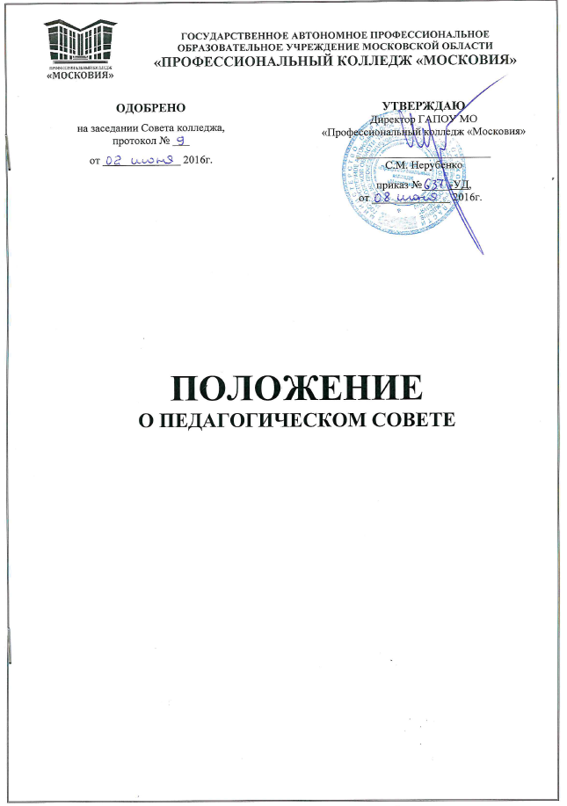
СОДЕРЖАНИЕ

Принятые сокращения | 3
Общие положения | 4
Основные направления деятельности Педагогического совета | 5
Порядок работы Педагогического совета | 7
Срок действия положения | 8
Приложения | 9

ПРИНЯТЫЕ СОКРАЩЕНИЯ

ВР - воспитательная работа
ГИА – Государственная итоговая аттестация
ЕН - математический и общий естественнонаучный цикл
КМО – комплексное методическое обеспечение
КТП - календарно-тематический план
МДК – междисциплинарный цикл
ОГСЭ – общий гуманитарный и социально-экономический цикл
ОД – общеобразовательные дисциплины
ОП – общепрофессиональные дисциплины
ОПОП – основная профессиональная образовательная программа
ОСП - обособленное структурное подразделение
ОУ - образовательное учреждение
ПМ – профессиональный модуль
ППКРС – программа подготовки квалифицированных рабочих, служащих
ППССЗ – программа подготовки специалистов среднего звена
ПЦК – предметная цикловая комиссия
РП – рабочая программа
РУП – рабочий учебный план
РФ – Российская Федерация
СД – специальные дисциплины
СПО – среднее профессиональное образование
УД – учебная дисциплина
УМКД – учебно-методический комплекс дисциплины
УМКП – учебно-методический комплекс практики
УМКС – учебно-методический комплекс специальности
УМР – учебно-методическая работа
УП – учебный план
УР – учебная работа
ФГОС СПО – Федеральный государственный образовательный стандарт среднего профессионального образования
ЭУМК – электронный учебно-методический комплекс

1. ОБЩИЕ ПОЛОЖЕНИЯ
1.1. Педагогический совет Государственного автономного образовательного учреждения среднего профессионального образования Московской области «Профессиональный колледж «Московия» (далее Педагогический совет) является коллегиальным постоянно действующим общественным органом самоуправления, объединяющим педагогов и других участников образовательного процесса.
1.2. Педагогический совет в своей деятельности руководствуется следующими нормативными правовыми актами и организационно-распорядительными документами:
- Федеральный закон №273-ФЗ от 29.12.2012 «Об образовании в Российской Федерации»;
- Федеральный закон № 307-ФЗ от 01.12.2007 «О внесении изменений в отдельные законодательные акты Российской Федерации в целях предоставления объединениям работодателей права участвовать в разработке и реализации государственной политики в области профессионального образования»;
- Федеральный государственный образовательный стандарт среднего профессионального образования (далее – ФГОС СПО);
- Закон Московской области от 27.07.2013 №94/2013-ОЗ «Об образовании»;
- Рекомендации по разработке Положения о педагогическом совете образовательного учреждения среднего профессионального образования (письмо Управлении среднего профессионального образования Минобразования России от 21.12.1999 №22-52-182 ин/22-23);
- Устав колледжа;
- другие документы по среднему профессиональному образованию федерального органа управления образованием, Министерства образования Московской области;
- настоящее положение.
1.3. В соответствии с организационной структурой в колледже действуют: Педагогический совет колледжа и Педагогические советы обособленных структурных подразделений.
1.4. В состав Педагогического совета колледжа входят: директор колледжа, заместители директора, начальник учебного отдела, руководители обособленных структурных подразделений, заместители руководителей по направлениям работы, сотрудники учебной части, заведующая библиотекой, а так же, не менее 1/3 от состава педагогических советов обособленных структурных подразделений из числа преподавателей, мастеров производственного обучения; заведующих учебными кабинетами и учебно-производственными мастерскими, лабораториями, социальных педагогов; педагогов-организаторов; библиотекарей, методистов.
Состав педагогического совета колледжа утверждаются приказом директора сроком на один год. Из состава открытым голосованием избирается секретарь.
1.5. В состав Педагогического совета обособленного структурного подразделения входят: руководитель обособленного структурного подразделения, заместители руководителя ОСП по направлениям работы, сотрудники учебной части, преподаватели, мастера производственного обучения; заведующие учебными кабинетами и учебно-производственными мастерскими, лабораториями, социальные педагоги; педагоги-организаторы; библиотекарь, методист.
Составы педагогических советов ОСП утверждаются приказом директора колледжа сроком на один год. Из состава открытым голосованием избирается секретарь.
1.6. Каждый член педагогического совета обязан посещать все заседания совета, принимать активное участие в его работе, своевременно и точно выполнять возлагаемые на него поручения. Отсутствие без уважительной причины рассматривается как нарушение трудовой дисциплины.
1.7. Работой педагогического совета руководит председатель:
- председателем Педагогического совета колледжа является директор;
- председателем Педагогического совета обособленного структурного подразделения является руководитель обособленного структурного подразделения.
1.8. Периодичность проведения заседаний педагогического совета обособленного структурного подразделения определяется председателем, но не реже четырех раз в год. Конкретные даты заседаний педагогического совета устанавливает руководитель обособленного структурного подразделения. Заседания проводятся в рабочее время.
1.9. В целях оперативного рассмотрения частных проблем, не терпящих отлагательства, могут проводиться заседания Педагогического совета в сокращенном составе («малый педсовет»), с привлечением только тех членов, которые имеют непосредственное отношение к рассматриваемому вопросу. Решение «малого педсовета» подлежит утверждению на очередном заседании педагогического Совета.
При необходимости, решением председателя педагогического совета, или по требованию не менее чем одной трети его членов, может быть созвано внеплановое заседание.
1.10. В целях объединения усилий педагогических коллективов по непрерывному системному анализу состояния и перспектив развития колледжа, усилению результативности образовательной деятельности за счет повышения качества принимаемых управленческих решений в плане педагогического совета колледжа должно быть предусмотрено проведение не менее одного объединенного педагогического совета.
1.11. Для участия в работе педагогического совета, при необходимости, по предложению одного из членов или решением его председателя, могут быть приглашены представители органов государственной власти и общественных организаций, работодателей, родительского комитета, органов студенческого самоуправления, студенты и их родители. Приглашенные лица при принятии решения педагогическим советом право решающего голоса не имеют.
1.12. Педагогический совет взаимодействует и координирует свою деятельность с Советом колледжа, администрацией, методическими объединениями, а также со студенческими и другими общественными организациями колледжа.

2. Основные направления деятельности педагогического совета
2.1. Педагогический совет создается в целях управления организацией образовательного процесса, развития содержания образования, реализации профессиональных образовательных программ, повышения качества обучения и воспитания обучающихся, совершенствования методической работы, а также содействия повышению квалификации его педагогических работников.
2.2. Основными направлениями деятельности педагогического совета являются:
2.2.1. Рассмотрение и обсуждение концепции развития колледжа.
2.2.2. Определение основных характеристик организации образовательного процесса: языка, на котором ведется обучение и воспитание; процедуры приема обучающихся; порядка и основания отчисления обучающихся; допуска студентов к экзаменационной сессии; формы, порядка и условий проведения промежуточной и государственной итоговой аттестации; системы оценок при промежуточной аттестации; режима занятий обучающихся; правил внутреннего распорядка; оказания платных образовательных услуг, порядка их предоставления, а также расходования внебюджетных средств; порядка регламентации и оформления отношений колледжа и обучающихся.
2.2.3. Рассмотрение и обсуждение планов учебно-воспитательной и методической работы колледжа в целом и его структурных подразделений в отдельности, при необходимости плана развития и укрепления учебно-лабораторной и материально-технической базы.
2.2.4. Рассмотрение состояния, мер и мероприятий по реализации, мониторингу Федеральных государственных образовательных стандартов среднего профессионального образования, в том числе учебно-программного, учебно-методического и экспериментально-технического обеспечения по специальностям, по которым осуществляется подготовка в колледже.
2.2.5. Рассмотрение состояния и итогов учебной работы, результатов промежуточной и государственной итоговой аттестации, мер и мероприятий по их подготовке и проведению, причин и мер по устранению отсева обучающихся.
2.2.6. Рассмотрение состояния и итогов воспитательной работы колледжа, состояния дисциплины обучающихся, заслушивание отчетов работы кураторов групп, руководителей студенческих организаций и других работников колледжа.
2.2.7. Рассмотрение состояния и итогов работы, включая деятельность Методического совета, совершенствования педагогических и информационных технологий, методов и средств обучения по реализуемым формам обучения.
2.2.8. Определение порядка формирования предметных цикловых комиссий, периодичности проведения их заседаний, полномочий председателя и членов предметных цикловых комиссий, если это не определено Уставом колледжа, рассмотрение деятельности предметных цикловых комиссий (заслушивание и обсуждение опыта работы преподавателей в области новых педагогических и информационных технологий, авторских программ, учебников, учебных и методических пособий).
2.2.9. Рассмотрение состояния, мер и мероприятий по совершенствованию экспериментально-конструкторской работы, технического и художественного творчества обучающихся.
2.2.10. Рассмотрение и обсуждение вопросов, связанных с деятельностью учебно-производственных и других подразделений колледжа, а также вопросов состояния охраны труда.
2.2.11. Рассмотрение и обсуждение правовых мер и мероприятий по выполнению колледжем нормативно-правовых документов органов законодательной и исполнительной власти разных уровней по подготовке специалистов со средним профессиональным образованием.
2.2.12. Рассмотрение вопросов повышения квалификации педагогических работников колледжа, их аттестации, а в необходимых случаях и вопросов о соответствии их квалификации выполняемой ими работы; внесение предложений о поощрении педагогических работников колледжа.
2.2.13. Рассмотрение вопросов приема, выпуска и исключения обучающихся, их восстановления на обучение, а также вопросов о награждении обучающихся, в том числе получения ими специальных стипендий.
2.3. Педагогический совет в соответствии с Уставом колледжа и настоящим положением несёт ответственность за:
- создание условий педагогическим работникам по освоению новых управленческих, педагогических и воспитательных технологий;
- использование новых форм и методов теоретического и профессионального обучения, а также личностно-ориентированного воспитания обучающихся;
- присвоение социальных, академических и иных стипендий студентам по периодам обучения;
- разработку правил внутреннего распорядка для обучающихся, а также системы оценок знаний;
- утверждение планов работы предметных цикловых комиссий;
- выбор направлений повышения квалификации педагогических работников;
- решение вопросов по различным формам морального поощрения педагогических работников, в том числе присвоение почётных званий;
- координацию работы педагогов с родителями (законными представителями) обучающихся (студентов);
- установление связей и координацию педагогической деятельности с другими образовательными учреждениями, учреждениями культуры и спорта и их объединениями;
- установление связей и взаимодействия с зарубежными и международными педагогическими организациями, объединениями, а также с образовательными учреждениями;
- установление численности обучающихся при проведении занятий, курсовом проектировании, производственном обучении.

3. порядок работы педагогического совета
3.1. Педагогический совет организует и проводит свою работу по плану, составленному на основе предложений его членов на учебный год. План работы рассматривается на заседании и утверждается:
- Педагогического совета колледжа - директором;
- Педагогического совета обособленного структурного подразделения - руководителем обособленного структурного подразделения.
План Педагогического совета может быть включен отдельным разделом в комплексный план работы ОСП на учебный год.
3.2. В целях тщательной подготовки, всестороннего и глубокого обсуждения вопросов на заседание Педагогического совета выносится, как правило, не более 2–3 вопросов. Для их подготовки создаются рабочие группы из числа членов совета.
3.3. Члены Педагогического совета должны быть не менее чем за три дня оповещены о дате заседания, вопросах, выносимых на его рассмотрение, и иметь возможность ознакомиться с материалами к нему и проектами решений.
3.4. Для обеспечения оперативного рассмотрения вопросов повестки дня на основной доклад отводится не более 20 минут, на содоклад не более 15 минут, на выступление в прениях не более 5 минут, повторное выступление не более 3 минут.
3.5. Все члены Педагогического Совета при участии в его работе равны в своих правах. Каждый член совета имеет право одного решающего голоса. Никто из членов Педагогического совета не может быть лишен возможности высказать свое мнение по каждому из обсуждаемых вопросов.
3.6. По вопросам, обсуждаемым на заседании Педагогического совета, выносятся решения с указанием сроков и исполнителей, а также лиц, осуществляющих контроль за их выполнением. Возражения членов Педагогического совета, не согласных с принятым решением, по их желанию заносятся в протокол.
3.7. Педагогический совет правомочен выносить решения при наличии не менее половины списочного состава. Решения Педагогического совета принимаются простым большинством голосов, и становятся обязательными для исполнения всеми работниками и обучающимися колледжа. При равном количестве голосов решающим является голос председателя совета.
3.8. При несогласии директора колледжа с решением, принятым педагогическим советом, окончательное решение принимает учредитель.
3.9. Решения Педагогического совета не могут ограничивать права участников образовательного процесса, закрепленные Конституцией, законодательством Российской Федерации, законодательством Московской области, Уставом колледжа, трудовым договором (контрактом) работника.
3.10. Решение Педагогического совета вступает в силу после его утверждения председателем совета. По наиболее важным решениям совета издаются приказы.
3.11. Организацию работы по выполнению решений и рекомендаций Педагогического совета осуществляет председатель и по его поручению секретарь или другой член совета. На очередных заседаниях совета заслушивается информация о результатах выполнения принятых ранее решений. Выполненные решения снимаются с контроля Педагогическим советом.
3.12. Решение Педагогического совета (или отдельные его позиции) может быть обжаловано в порядке, установленном законодательством Российской Федерации. Внесение жалобы приостанавливает действие принятого решения только в отношении физических или юридических лиц, внесших жалобу до принятия соответствующим правомочным органом решения по жалобе.
3.13. Заседания педагогического совета оформляются протоколом, подписываемым председателем и секретарем. Нумерация протоколов ведется с начала учебного года.
В каждом протоколе должны быть указаны: порядковый номер протокола; дата заседания; общее число членов состава; из них количество присутствующих на заседании; повестка дня заседания; краткое содержание докладов, выступлений, предложений, замечаний участников заседания, принятые по каждому вопросу повестки дня, решения и итоги голосования по ним. К протоколу могут быть приложены дополнительные материалы по рассматривавшимся вопросам.
Протоколы педагогического совета являются документами постоянного хранения, хранятся в делах колледжа.
3.14. Информационные материалы о деятельности Педагогического совета вывешиваются на специальном стенде.

4. СРОК ДЕЙСТВИЯ ПОЛОЖЕНИЯ
4.1. Настоящее положение действует в течение неопределенного срока до принятия нового положения.
4.2. Изменения и дополнения к настоящему положению рассматриваются и вносятся в установленном порядке.

ПРОТОКОЛ №00
заседания Педагогического совета ОСП Наименование
00 месяц 2015 года

Наименование темы

На заседании присутствуют: фамилия, инициалы, Мурашов С.М.
Отсутствуют: нет/фамилия, инициалы.

ПОВЕСТКА ДНЯ:
1. Анализ результатов входного мониторинга студентов 1 курса.
2. Вопрос.
3. Вопрос.

1. По первому вопросу:
СЛУШАЛИ: заместителя директора по учебно-методической работе Л.В. Козыреву.
Она отметила, что для непрерывного совершенствования деятельности колледжа, повышения качества образования, обеспечения устойчивого доверия абитуриентов, студентов и их родителей, руководителей предприятий и организаций, принято решение о формировании внутриколледжной системы управления качеством образования.
Входной контроль знаний проводился среди обучающихся первого курса имеющих основное общее образование в форме бланкового тестирования по графику.
Целями осуществления входного контроля знаний являются:
- определение уровня, знаний, умений и навыков обучающихся, степени усвоения ими программы основного общего образования;
- выявление недостатков базовой подготовки обучающихся по дисциплинам общеобразовательного цикла;
- коррекция уровня подготовленности обучающихся для освоения учебного материала по основной профессиональной образовательной программе;
- построение индивидуальной образовательной траектории обучающегося на основе выявленных проблем;
- коррекция содержания рабочих программ и подбор технологий обучения.
Результаты входного контроля отражены в сводных таблицах и диаграммах.
По этому же вопросу выступила должность, ФИО, краткое содержание выступления

2. По второму вопросу:
СЛУШАЛИ: должность, ФИО, краткое содержание выступления.
По этому же вопросу выступила должность, ФИО, краткое содержание выступления.

3. По третьему вопросу:
СЛУШАЛИ: должность, ФИО, краткое содержание выступления.
По этому же вопросу выступила должность, ФИО, краткое содержание выступления

ПОСТАНОВИЛИ:
- Утвердить результаты входного мониторинга, к сентябрю 2015 года разработать единую программу проведения для всех ОСП.
- Решение с указанием (при необходимости) конкретных сроков и ФИО ответственных лиц.
- Решение с указанием (при необходимости) конкретных сроков и ФИО ответственных лиц.

ГОЛОСОВАЛИ: принято единогласно/большинством голосов.

ПРЕДСЕДАТЕЛЬ __________________________/ФИО/

СЕКРЕТАРЬ ______________________________/ ФИО/

